ГОСКОМСТАТ РОССИИ  ТАМБОВСКИЙ ОБЛАСТНОЙ  КОМИТЕТ ГОСУДАРСТВЕННОЙ  СТАТИСТИКИ  392642. г.Тамбов  Интернациональный проезд,  дом14.  Телефон: 72-07-45,  Факс: 72-33-28.  23.03.2004 10-М | Информационное письмо  об учете в ЕГРПО  ГЕНЕРАЛЬНОМУ ДИРЕКТОРУ  ОТКРЫТОГО АКЦИОНЕРНОГО ОБЩЕСТВА  «ТАМБОВМЯСОПРОДУКТ»

Тамбовский областной комитет государственной статистики подтверж-
дает наличие в составе Единого государственного регистра предприятий
и организаций (ЕГРПО) юридического лица, обособленного подразделения:

ОТКРЫТОЕ АКЦИОНЕРНОЕ ОБЩЕСТВО «ТАМБОВМЯСОПРОДУКТ»

И его идентификацию по общероссийским классификаторам

Коды: ОКПО – 00424480 ОКОГУ – 49008 ОКАТО – 68401373000
ОКВЭД – 15.13.1 01.23 01.21 01.11.1 01.11.2 01.11.5
01.13.21 01.11.3 05.02 01.22.2 01.25.1 52.11
ОКФС – 49 ОКОПФ – 47
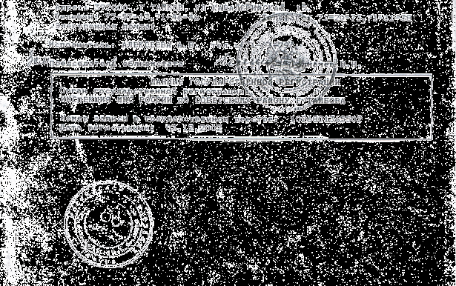

ПРИЛОЖЕНИЕ
к информационному письму
N 10-М
от 23.03.2004

Расшифровка кодов ОК ТЭИ:

- Общероссийский классификатор предприятий и организаций (ОКПО) –
00424480
- Общероссийский классификатор объектов административно-
Территориального деления (ОКАТО):
68401373000 – ТАМБОВСКАЯ ОБЛАСТЬ ТАМБОВ СОВЕТСКИЙ

- Общероссийский классификатор органов государственной
власти и управления (ОКОГУ):
49008 – ПРИВАТИЗИРОВАННЫЕ ПРЕДПРИЯТИЯ

- Общероссийский классификатор видов экономической
деятельности (ОКВЭД):
15.13.1 – Производство готовых и консервированных продуктов из
мяса, мяса птицы, мясных субпродуктов и крови животных
  - - Разведение свиней
  - - Разведение крупного рогатого скота
01.11.1 - Выращивание зерновых и зернобобовых культур
01.11.2 – Выращивание картофеля, столовых корнеплодов и
клубнеплодных культур с высоким содержанием крахмала или инулина
01.11.5 – Выращивание сахарной свеклы
01.13.21 - Выращивание плодовых и ягодных культур
01.11.3 - Выращивание масличных культур
05.02 - Рыбоводство
01.22.2 - Разведение лошадей, ослов, мулов и лошаков
01.25.1 - Разведение пчел
52.11 - Розничная торговля в неспециализированных магазинах
преимущественно пищевыми продуктами, включая напитки, и табачными
изделиями
- Общероссийский классификатор форм собственности (ОКФС):
49 – ИНАЯ СМЕШАННАЯ РОССИЙСКАЯ СОБСТВЕННОСТЬ

- Общероссийский классификатор организационно-правовых форм (ОКОПФ):
47 - ОТКРЫТЫЕ АКЦИОНЕРНЫЕ ОБЩЕСТВА

Исполнитель АЛЕКСЕЕВА А.В.

